Bài 1: Lên kịch bản Daily Scrum
- Thời gian bắt đầu họp: 8h-8h15
- Địa điểm họp: Khu làm việc dự án
- Các thành viên tham gia
Team | Thành viên
DEV A | Nguyễn Văn A, Nguyễn Thị B
Design | Hoàng Văn C
QA | Đỗ Văn D
- Bắt đầu cuộc họp
Tên thành viên | Hôm qua đã làm | Hôm nay làm gì | Cản trở, khó khăn | Giải pháp
Nguyễn Văn A | Giao diện trang đăng nhập | Tích hợp API lưu thông tin người dùng vào database | Hôm qua làm giao diện nhưng chưa tìm hiểu xong thư viện UI | Cho thêm 2 tiếng để tìm hiểu thư viện UI
Nguyễn Thị B | Giao diện trang chủ | Thiết kế giao diện trang sản phẩm | Hôm qua làm giao diện trang đăng ký không được đẹp mắt | Cho thêm 1 tiếng để sửa lại giao diện
- Kết thúc cuộc họp, cảm ơn các thành viên đã tham gia, quay về vị trí làm việc tiếp
Bài 2: Sử dụng Burn Down Chart để theo dõi tiến độ
- Bước 1: Tạo một Burndown Chart đơn giản để theo dõi tiến độ công việc trong Sprint. Chia Sprint thành các ngày và vẽ trục X (ngày) và trục Y (khối lượng công việc còn lại - điểm story hoặc số nhiệm vụ). Giả sử nhóm của bạn có 100 điểm story trong Sprint.
- Bước 2: Tạo số liệu
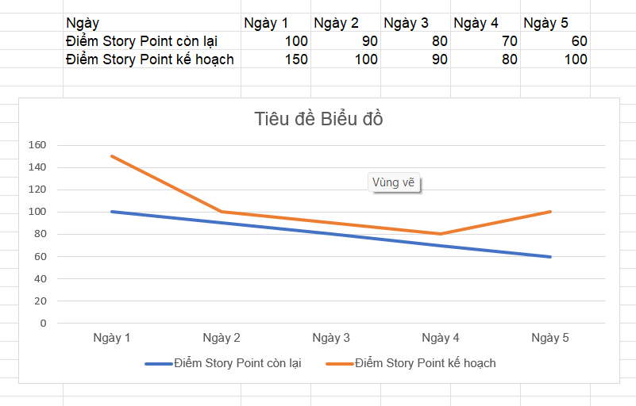
Bước 3: Giải thích các thông tin trên Burndown Chart
Bài 3:
Bước 1: Lên kịch bản Daily Scrum
- Thời gian bắt đầu họp: 8h-8h15
- Địa điểm họp: Khu làm việc dự án
- Các thành viên tham gia
Team | Thành viên
DEV A | Nguyễn Văn A, Nguyễn Thị B
Design | Hoàng Văn C

- Bắt đầu cuộc họp
Tên thành viên | Hôm qua đã làm | Hôm nay làm gì | Cản trở, khó khăn | Giải pháp
Nguyễn Văn A | Giao diện trang đăng nhập | Tích hợp API lưu thông tin người dùng vào database | Hôm qua làm giao diện nhưng chưa tìm hiểu xong thư viện UI | Cho thêm 2 tiếng để tìm hiểu thư viện UI
Nguyễn Thị B | Giao diện trang đăng ký | Thiết kế giao diện trang chủ | Hôm qua làm giao diện trang đăng ký không được đẹp mắt | Cho thêm 1 tiếng để sửa lại giao diện
Hoàng Văn C | Thiết kế bộ màu + wireframe cho trang chủ | Hoàn thiện mockup chi tiết cho trang chủ | Thiếu tài liệu mô tả yêu cầu tính năng “Khuyến mãi” từ khách hàng | Chờ Scrum Master trao đổi lại khách hàng và cung cấp thông tin
- Kết thúc cuộc họp, cảm ơn các thành viên đã tham gia, quay về vị trí làm việc tiếp
Bước 2: Xử lý vấn đề trong Sprint
Vấn đề gặp phải: Tài liệu khách hàng yêu cầu còn thiếu nội dung quan trong cần thiết
Cách giải quyết trong cuộc họp Daily Scrum:
- Hoàng Văn C thông báo thiếu tài liệu khiến việc thiết kế bị chậm.
- Scrum Master:
+ Thông báo sẽ liên hệ khách hàng ngay sau cuộc họp để yêu cầu bổ sung.
+ Giải thích rõ ràng phạm vi tài liệu cần cung cấp.
- Cả nhóm thống nhất:
+ Tiếp tục làm các phần đã đủ tài liệu trước (UI cơ bản, API người dùng, mockup trang chủ).
+ Tạm hoãn các hạng mục liên quan tính năng “Khuyến mãi” để tránh làm sai yêu cầu.
- Scrum Master tạo lịch họp nhanh (15 phút) với Product Owner hoặc khách hàng để xin tài liệu.
Bước 3: Lời khuyên để cuộc họp Daily Scrum ngắn gọn & hiệu quả
Scrum Master cần áp dụng các nguyên tắc sau:
- 1. Giới hạn thời gian 15 phút
Chỉ tập trung vào cập nhật, không đi sâu phân tích kỹ thuật trong cuộc họp.
- 2. Tuân thủ 3 câu hỏi Daily Scrum
- Hôm qua làm gì?
- Hôm nay làm gì?
- Có cản trở không?
- 3. Không tranh luận và không giải quyết vấn đề trong buổi họp
Mọi thảo luận kỹ thuật/giải pháp sẽ được tách riêng thành After Scrum Meeting.
- 4. Đứng họp (Standup Meeting)
Giúp mọi người tập trung và rút ngắn thời gian.
- 5. Scrum Master cắt bớt nội dung lan man
Nếu câu trả lời đi quá xa, Scrum Master cần đưa mọi người trở lại chủ đề.
- 6. Tất cả thành viên phải chuẩn bị trước
Mỗi người ghi sẵn 3 câu trả lời → tiết kiệm thời gian.
Bước 4: Vai trò Scrum Master trong cuộc họp Daily Scrum
Trong cuộc họp, Scrum Master sẽ:
- Điều phối, bắt đầu và kết thúc đúng 15 phút.
- Nhắc nhở thành viên tập trung vào 3 câu hỏi.
- Ghi nhận "Impediments" (cản trở) của từng người.
- Không để cuộc họp rẽ sang hướng phân tích kỹ thuật.
- Tạo môi trường thoải mái để ai cũng được phát biểu.
- Theo dõi tiến độ so với Sprint Goal.
Sau cuộc họp, Scrum Master sẽ:
- Liên hệ khách hàng để bổ sung tài liệu bị thiếu.
- Cập nhật lại backlog và thông báo cho cả team.
- Hỗ trợ DEV A và B nếu gặp vấn đề về thư viện UI.
- Tổ chức họp nhanh 5–10 phút nếu cần trao đổi sâu hơn.
Bài 4:
Bước 1: Tạo burndown chart
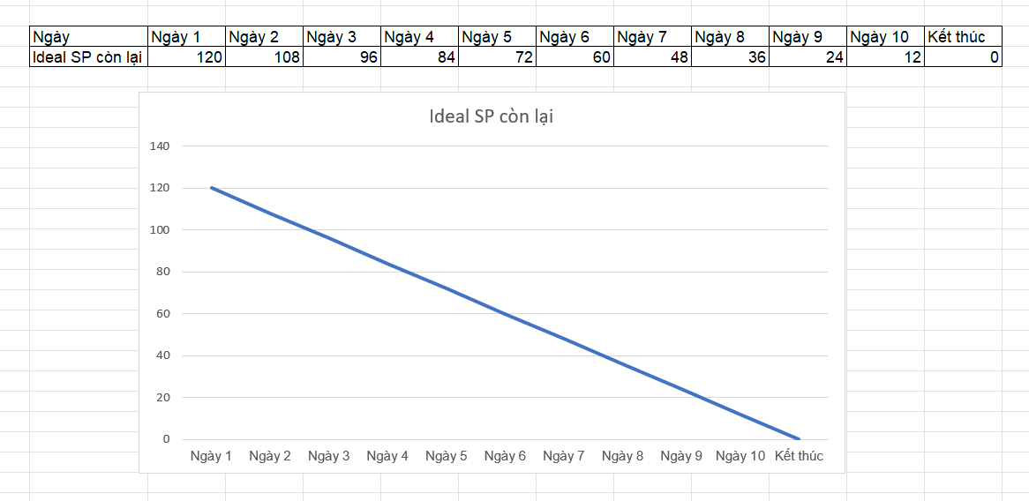
Bước 2: Mô phỏng 5 ngày đầu
- Ngày 1: hoàn thành 10 SP → còn lại 110
- Ngày 2: hoàn thành 15 SP → còn lại 95
- Ngày 3: không hoàn thành nhiều → hoàn thành 5 SP → còn 90
- Ngày 4: hoàn thành tốt 20 SP → còn 70
- Ngày 5: hoàn thành 10 SP → còn 60
Burndown thực tế sau 5 ngày:
Ngày | SP còn lại | SP hoàn thành
Ngày 1 | 110 | 10
Ngày 2 | 95 | 15
Ngày 3 | 90 | 5
Ngày 4 | 70 | 20
Ngày 5 | 60 | 10

Nhận xét: Đường thực tế hơi chậm ở ngày 3 nhưng tăng tốc ngày 4. Nhìn chung vẫn bám sát mục tiêu.
Bước 3 – Ngày 6 gặp sự cố
Tình huống: Ngày thứ 6 nhóm bị thiếu tài nguyên (người nghỉ, task phát sinh), chỉ hoàn thành 2 SP.
⇒ SP còn lại ngày 6 = 58
Ngày | SP còn lại (thực tế) | SP hoàn thành
Ngày 6 | 58 | 2
Ảnh hưởng lên Burndown Chart:
- Đường thực tế “bò ngang”, gần như không giảm.
- Khoảng cách với đường Ideal bắt đầu tăng lên.
- Báo hiệu nguy cơ không hoàn thành Sprint nếu không điều chỉnh.
Cách nhóm điều chỉnh:
- Re-plan: xem lại backlog, bỏ bớt việc không cần thiết.
- Pair programming hoặc chia nhỏ task.
- Cân nhắc hỗ trợ từ team khác hoặc điều chỉnh độ ưu tiên.
Bước 4 – Vai trò của Scrum Master khi theo dõi Burndown Chart
Scrum Master cần:
1. Giám sát tiến độ
- Kiểm tra sự khác biệt giữa đường thực tế và đường kế hoạch.
- Nhận diện sớm xu hướng burn chậm, đứng yên hoặc tăng trở lại.
2. Xác định nguyên nhân
- Hỏi team: blocker? task quá lớn? định estimation sai?
- Loại bỏ trở ngại (impediments) ngay trong ngày.
3. Hỗ trợ team điều chỉnh trong Sprint
- Giúp Product Owner xem lại phạm vi Sprint nếu cần.
- Hỗ trợ team phân chia lại nhiệm vụ hoặc tăng cường cộng tác.
4. Truyền tải minh bạch
- Giải thích cho PO và team hiểu vì sao burndown lệch.
- Giữ tính minh bạch dựa trên dữ liệu, không che giấu.
5. Khuyến khích cải tiến
- Dựa vào burndown của Sprint này để cải thiện ước lượng Sprint sau.
Bài 5:
Bước 1: Xây dựng Kanban Board:
To Do | In Progress | Review / Testing | Done
Thiết kế UI trang Đăng nhập | Thiết kế UI Dashboard | Tích hợp tính năng thanh toán
Kiểm tra bảo mật (Security Testing) | Phát triển API quản lý công việc (Task API)
Triển khai Notification Service | Viết Unit Test cho API
Tối ưu cơ sở dữ liệu

Bước 2: Đặt giới hạn công việc (WIP Limit)
Bảng Kanban Board có WIP Limit
To Do (Cần làm) | In Progress (Đang làm) | Review | Done
Thiết kế UI Đăng nhập | Thiết kế UI Dashboard | Tích hợp thanh toán
Kiểm tra bảo mật | Phát triển API quản lý công việc
Notification Service | Viết Unit Test cho API
Tối ưu cơ sở dữ liệu

Giải thích vì sao WIP Limit quan trọng
- Ngăn việc thành viên “ôm quá nhiều việc” nhưng không hoàn thành.
- Giúp tập trung và nâng cao chất lượng công việc.
- Tránh tắc nghẽn khi quá nhiều task nằm giữa chừng.
- Giúp nhóm hoàn thành công việc đều đặn hơn, cải thiện tốc độ và dự đoán tiến độ tốt hơn.
- Tối ưu luồng công việc (workflow) của team.
Bước 3 – Mô phỏng khi nhóm bị quá tải công việc
Tình huống: Ngày 4 của Sprint, nhóm chuyển nhiều task sang “In Progress”, dẫn đến quá tải:
Kanban Board khi bị quá tải
To Do | In Progress | Review / Testing | Done
Kiểm tra bảo mật | Thiết kế UI Dashboard | Tích hợp thanh toán
Notification Service | Phát triển Task API
Tối ưu cơ sở dữ liệu | Unit Test API
Thiết kế UI Login | Notification Service
 | Tối ưu cơ sở dữ liệu
→ In Progress có 6 task, vượt quá mức cho phép = 3.
Vấn đề xuất hiện
- Thành viên bị phân tán, mỗi người mở quá nhiều task chưa xong.
- Review bị trống → công việc dồn ứ ở giữa quy trình.
- Năng suất giảm, Sprint có nguy cơ trễ.
Điều chỉnh Kanban Board để giải quyết quá tải
Hành động Scrum Master và Team thực hiện:
- Dừng nhận task mới vào In Progress
→ Không ai được kéo task mới cho đến khi giảm số lượng task còn lại.
- Tập trung hoàn thành task đang làm dở
- Ưu tiên những task gần hoàn thành để kéo sang Review/Testing.
- Tổ chức pair programming để kết thúc nhanh các task bị kẹt.
- Chuyển một số task sang trạng thái “Blocked” nếu đang chờ thông tin
→ Giúp nhìn rõ nơi bị nghẽn.
- Daily Scrum tập trung vào gỡ nghẽn
- Thảo luận: “Làm sao hoàn thành task đang dở?”, không nhận thêm task mới.
- Cập nhật lại quy trình
- Giảm số task đưa vào Sprint nếu nhóm nhỏ hoặc gặp sự cố.
- Điều chỉnh WIP hoặc thêm cột “Ready for Review” nếu cần.
Kanban Board sau điều chỉnh
To Do | In Progress (đã giảm còn 3) | Review / Testing (tăng lên 2) | Done
Notification Service | Thiết kế UI Dashboard | Task API
Tối ưu cơ sở dữ liệu | Unit Test API | Thiết kế UI Login
Kiểm tra bảo mật
→ Quy trình trở lại cân bằng, không còn bị nghẽn.
Bước 4 – Vai trò của Scrum Master trong việc tối ưu hóa Kanban Board
Scrum Master có 4 vai trò chính:
1. Hướng dẫn nhóm sử dụng Kanban đúng cách
- Giải thích mục đích từng cột.
- Hướng dẫn kéo-thả task đúng thời điểm.
- Nhắc mọi người cập nhật board hàng ngày.
2. Giám sát và tối ưu luồng công việc (Workflow)
- Theo dõi xem task có bị kẹt trong “In Progress” hay “Review”.
- Nhận diện bottleneck và đưa ra hành động sửa chữa.
- Đề xuất cải tiến như thêm cột mới, chỉnh WIP limit.
3. Loại bỏ trở ngại (Impediments)
- Giải quyết task bị chặn (thiếu tài liệu, chờ review, chờ PO duyệt).
- Kết nối thành viên, hỗ trợ kỹ thuật hoặc phối hợp giữa các vai trò.
- Đảm bảo team không bị gián đoạn bởi vấn đề ngoài chuyên môn.
4. Tăng cường minh bạch và hợp tác trong nhóm
- Giúp team nhìn Kanban Board như “nguồn thông tin duy nhất của Sprint”.
- Bảo đảm toàn bộ công việc đều được thể hiện rõ ràng.
- Khuyến khích mọi người hoàn thành trước khi bắt đầu mới (finish > start).
- Giúp team họp hiệu quả hơn (Daily Standup dựa trên Kanban Board).

Bài 6:
1. Kế hoạch Daily Scrum
Cách tổ chức một Daily Scrum chuẩn
- Cuộc họp diễn ra mỗi ngày, vào cùng thời điểm và cùng địa điểm (10–15 phút).
- Tất cả Development Team tham gia; Scrum Master và Product Owner có thể dự nhưng không can thiệp.
- Cuộc họp theo dạng đứng (stand-up) để tiết kiệm thời gian.
- Mỗi thành viên lần lượt trả lời 3 câu hỏi chính, không thảo luận dài.
- Nếu có vấn đề, nhóm sẽ ghi nhận và thảo luận sau cuộc họp.
Ba câu hỏi chính trong Daily Scrum
- Hôm qua tôi đã làm gì để giúp đạt mục tiêu Sprint?
- Hôm nay tôi sẽ làm gì để giúp đạt mục tiêu Sprint?
- Có điều gì đang cản trở tôi hoặc làm chậm nhóm không?
Yếu tố giúp Daily Scrum hiệu quả
- Bắt đầu đúng giờ, kết thúc trong 15 phút.
- Không biến thành buổi báo cáo cho Scrum Master hay PO.
- Tập trung vào Sprint Goal và tiến độ thực tế.
- Scrum Master đảm bảo không ai lan man, không thảo luận sâu trong buổi họp.
- Minh bạch: mọi vấn đề được nêu ra rõ ràng.
- Tasks trên Kanban Board được cập nhật trước khi họp.
2. Xây dựng Burndown Chart
Dữ liệu Sprint
- Sprint 2 tuần = 10 ngày làm việc
- Tổng Story Points = 50 điểm
- 10 User Stories có độ phức tạp từ 3–8 điểm
Bảng burndown mô phỏng (thực tế + kế hoạch)
Ngày | SP kế hoạch (Ideal) | SP còn lại (Thực tế)
1 | 50 | 48
2 | 45 | 45
3 | 40 | 42
4 | 35 | 35
5 | 30 | 30
6 | 25 | 26
7 | 20 | 18
8 | 15 | 12
9 | 10 | 6
10 | 5 | 0
Phân tích Burndown Chart
- Nếu đường thực tế nằm trên đường kế hoạch → Team chậm tiến độ, có risk không hoàn thành Sprint.
Ví dụ: ngày 3, 6 bị chậm.
- Nếu đường thực tế nằm dưới đường kế hoạch → Team làm nhanh hơn kỳ vọng.
- Khi đường thực tế đứng yên → Task bị chặn hoặc không ai cập nhật board.
- Kết thúc Sprint, đường thực tế phải chạm 0 điểm → Sprint hoàn thành.
Scrum Master dựa vào chart để can thiệp sớm, xử lý bottlenecks.
3. Quản lý công việc bằng Kanban Board
Kanban Board cho Sprint (bằng bảng)
To Do | In Progress | Code Review | Done
US1 – Thiết kế UI | US3 – API Task Management | US5 – Kiểm thử bảo mật | US2 – Cấu trúc DB
US4 – Thêm chức năng lọc | US6 – Logic xử lý lịch | US7 – Viết Unit Test
US8 – Tối ưu hiệu năng | US9 – Tích hợp thông báo
US10 – UI Dashboard
Cách sử dụng Kanban Board để theo dõi và quản lý công việc
- Team kéo công việc, không ai giao việc.
- Mỗi task được kéo theo đúng quy trình: To Do → In Progress → Code Review → Done.
- Scrum Master theo dõi WIP (Work In Progress) để tránh quá tải.
- Board luôn được cập nhật trước Daily Scrum.
- Nhìn vào board là biết tình trạng Sprint:
  - Tasks kẹt ở đâu
  - Ai đang làm gì
  - Cột nào đang bị quá tải
- Giúp team tập trung vào hoàn thành thay vì bắt đầu quá nhiều việc.
4. Vai trò của Scrum Master
Scrum Master làm gì để Daily Scrum hiệu quả?
- Đảm bảo họp đúng giờ, đủ người.
- Hướng dẫn team trả lời đúng trọng tâm 3 câu hỏi.
- Ngăn việc tranh luận quá sâu trong buổi họp.
- Ghi nhận impediments và hỗ trợ xử lý sau cuộc họp.
- Nhắc team cập nhật Kanban Board trước khi họp.
Scrum Master giải quyết vấn đề và xung đột trong nhóm như thế nào?
- Lắng nghe, quan sát và hiểu nguyên nhân xung đột.
- Làm trung gian, giúp các thành viên trao đổi thẳng thắn nhưng tôn trọng.
- Hỗ trợ phân chia lại công việc nếu workload mất cân bằng.
- Gỡ blockers: chờ tài liệu, chờ môi trường, chờ review…
- Làm việc với Product Owner để điều chỉnh phạm vi khi cần thiết.
Ba kỹ năng quan trọng của Scrum Master
- Kỹ năng giao tiếp và lắng nghe – giúp hiểu team và giải quyết xung đột.
- Kỹ năng coaching & facilitation – giúp team tự cải thiện và học hỏi.
- Kỹ năng giải quyết vấn đề (problem-solving) – xử lý các impediments nhanh chóng.
Bài 7:
Bước 1 – Kanban Board (Sprint 1 ngày)
To Do | In Progress | Done
Thiết kế giao diện form đăng ký | Kết nối API đăng ký | Kiểm thử form đăng ký

Bước 2 – Tổng Story Points
- Tổng: 9 điểm
- Mỗi task: 3 điểm
Task | Story Point
Thiết kế giao diện form đăng ký | 3
Kết nối API đăng ký | 3
Kiểm thử form đăng ký | 3

Bước 3 – Mô phỏng Daily Scrum buổi sáng
3 câu hỏi chuẩn:
- Hôm qua tôi đã làm gì?
- Hôm nay tôi sẽ làm gì?
- Có trở ngại nào đang cản trở tôi không?
Giả lập cuộc họp Daily Scrum (team 3 người)
Thành viên A (UI/UX)
- Hôm qua: Đã chuẩn bị bản phác thảo giao diện.
- Hôm nay: Hoàn thiện thiết kế form đăng ký và bàn giao cho dev.
- Cản trở: Chưa có logo chuẩn của hệ thống → cần PO gửi.
Thành viên B (Backend)
- Hôm qua: Kiểm tra lại API đăng ký và môi trường test.
- Hôm nay: Kết nối API vào form và xử lý validate.
- Cản trở: API trả lỗi 500 khi gửi dữ liệu thiếu → cần fix từ backend.
Thành viên C (Tester)
- Hôm qua: Chuẩn bị test case.
- Hôm nay: Thực hiện kiểm thử sau khi tính năng hoàn thành.
- Cản trở: Chưa có giao diện hoàn chỉnh → chờ thành viên A bàn giao.
Bước 4 – Burndown Chart cuối ngày
Bảng Burndown Chart
Thời điểm | Tổng SP | SP còn lại
Sáng | 9 | 9
Cuối buổi sáng | 9 | 6
Đầu chiều | 9 | 3
Cuối ngày | 9 | 0
→ Đường burndown: 9 → 6 → 3 → 0 (hoàn thành toàn bộ task trong 1 ngày)
Bước 5 – Vai trò của Scrum Master trong việc đảm bảo tiến độ
- Giữ cuộc họp Daily Scrum đúng thời gian, giúp team tập trung trả lời 3 câu hỏi.
- Gỡ trở ngại nhanh: yêu cầu PO cung cấp logo, liên hệ backend xử lý lỗi API.
- Nhắc thành viên cập nhật Kanban Board liên tục.
- Theo dõi Burndown Chart để đảm bảo công việc đang giảm đều.
Tổng kết ngày làm việc (Reflection 3–5 dòng)
- Hôm nay nhóm phối hợp tốt, hoàn thành đầy đủ cả ba task trong Sprint 1 ngày. Điểm mạnh là giao tiếp rõ ràng trong Daily Scrum và các thành viên hỗ trợ nhau nhanh chóng. Khó khăn chính là lỗi API 500 và thiếu tài liệu giao diện, nhưng Scrum Master đã hỗ trợ liên lạc với PO và backend để xử lý kịp thời. Nhờ đó tiến độ không bị ảnh hưởng và Sprint Goal đạt đúng hạn.
Bài 8:
Bước 1 – Kanban Board (To Do – In Progress – Done)
To Do | In Progress | Done
Thiết kế giao diện form đăng ký | Kết nối API đăng ký | Kiểm thử form đăng ký
Trong ngày:
- Buổi sáng: Chuyển “Thiết kế giao diện” → In Progress
- Đầu chiều: Chuyển “Kết nối API” → In Progress
- Cuối ngày: Cả 3 task → Done
Bước 2 – Tổng Story Point
Tổng điểm: 9 SP
• 3 task → mỗi task 3 SP
Task | Story Point
Thiết kế giao diện form đăng ký | 3
Kết nối API đăng ký | 3
Kiểm thử form đăng ký | 3
Bước 3 – Mô phỏng Daily Scrum buổi sáng
Thành viên A – Frontend
- Hôm qua làm gì? Chuẩn bị bố cục giao diện và yêu cầu từ PO.
- Hôm nay làm gì? Hoàn thành giao diện form đăng ký và bàn giao cho backend.
- Gặp trở ngại gì? Cần PO xác nhận màu thương hiệu để thống nhất UI.
Thành viên B – Backend
- Hôm qua làm gì? Kiểm tra tài liệu API và chuẩn bị môi trường dev.
- Hôm nay làm gì? Tích hợp API đăng ký vào màn hình và xử lý validate.
- Gặp trở ngại gì? API báo lỗi khi payload thiếu thông tin → cần xem lại logic validate.
Thành viên C – Tester
- Hôm qua làm gì? Viết test case cho form đăng ký.
- Hôm nay làm gì? Thực hiện kiểm thử khi có bản build hoàn chỉnh.
- Gặp trở ngại gì? Chưa test được vì phụ thuộc giao diện và API hoàn thiện.
Bước 4 – Burndown Chart cuối ngày
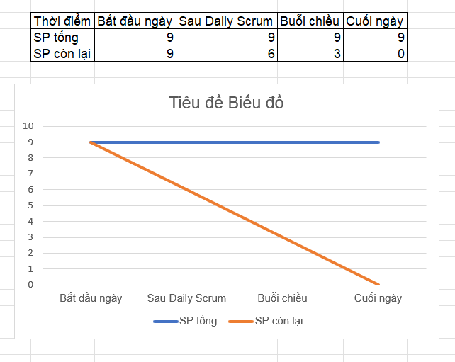
Bước 5 – Vai trò Scrum Master trong việc đảm bảo tiến độ
Scrum Master:
- Điều phối Daily Scrum đúng 15 phút, đảm bảo team tập trung vào 3 câu hỏi.
- Gỡ vướng: liên hệ PO xác nhận yêu cầu UI và hỗ trợ backend xử lý lỗi API.
- Theo dõi sự dịch chuyển task trên Kanban và cập nhật Burndown Chart.
- Nhắc team hoàn thành Definition of Done cho từng task.
Tổng kết ngày làm việc (3–5 dòng)
Trong ngày Sprint 1, nhóm phối hợp hiệu quả và hoàn thành cả ba task như kế hoạch. Điểm mạnh là giao tiếp tốt trong Daily Scrum và cập nhật tiến độ liên tục trên Kanban Board. Khó khăn chính là lỗi API và thiếu thông tin UI, nhưng Scrum Master đã hỗ trợ liên hệ PO và technical team để xử lý nhanh. Nhờ đó Burndown Chart đi đúng hướng và Sprint Goal đạt thành công.
Bài 9:
1. PHÂN TÍCH VẤN ĐỀ (4 vấn đề lớn)
Vấn đề 1 — Daily Scrum sai mục tiêu, không bám Sprint Goal
Dấu hiệu:
- Các dev chỉ nói “hôm qua / hôm nay làm gì” nhưng không nhắc Sprint Goal.
- Không ai nói tiến độ liên quan đến tính năng “đặt lịch + nhắc lịch”.
Nguyên nhân:
- Team chưa hiểu Daily Scrum là sự kiện inspect & adapt để hướng tới Sprint Goal, không phải “báo cáo cá nhân”.
- Scrum Master chưa nhắc lại mục tiêu Sprint mỗi ngày.
Rủi ro:
- Team làm nhiều việc nhưng không tạo ra Increment, Sprint Goal không đạt → nguy cơ Sprint thất bại.
Vấn đề 2 — Daily Scrum kéo dài 22–25 phút (quá thời lượng)
Dấu hiệu:
- Scrum chỉ cho phép 15 phút cố định.
- Kéo dài nghĩa là thảo luận lan man hoặc giải quyết vấn đề ngay trong họp.
Nguyên nhân:
- Thành viên đào sâu kỹ thuật trong Daily.
- Scrum Master không hướng dẫn đúng khi họp bị lệch.
Rủi ro:
- Mất hiệu suất cả đội, mất tinh thần Scrum, “Daily” trở thành buổi technical meeting.
Vấn đề 3 — Kanban Board bị tắc nghẽn nặng
Dấu hiệu:
- In Progress có 8 task, nhưng Done chỉ có 2
- WIP (Work In Progress) quá cao → mọi người bắt đầu việc mới thay vì hoàn thành việc cũ.
Nguyên nhân:
- Không giới hạn WIP Limit.
- Thiếu cộng tác: dev làm riêng rẽ, không hỗ trợ nhau.
- Ưa thích “bắt đầu task mới” hơn là “kết thúc task cũ”.
Rủi ro:
- Không có Increment để chứng minh tiến độ.
- Cuối Sprint dễ dồn khối lượng lớn chưa hoàn thành → Sprint fail.
Vấn đề 4 — Burndown Chart đi ngang (không giảm)
Dữ liệu: Ngày 1 → 5: 52 → 47 points (giảm 5 SP trong 5 ngày), đường burndown gần như nằm ngang.
Nguyên nhân:
- Task quá lớn, không chia nhỏ → không có gì được “done” để burn SP.
- QA chưa thể kiểm thử, backlog chưa sẵn sàng.
- Dev tập trung vào “coding” hơn là hoàn thành Definition of Done.
Rủi ro:
- Sprint đi lệch kế hoạch, không có Increment mỗi ngày.
- Không đánh giá được tiến độ thật → Sprint Goal rất dễ không đạt.
2. SCRUM MASTER CAN THIỆP NHƯ THẾ NÀO?
Can thiệp 1 — Chỉnh lại mục tiêu của Daily Scrum
Hành động:
- Nhắc team Daily Scrum là để inspect tiến độ với Sprint Goal.
- Cuối mỗi phần báo cáo, Scrum Master hỏi:
→ Công việc này giúp chúng ta tiến gần Sprint Goal như thế nào?
Hỗ trợ ai: dev + QA
Thời điểm: ngay lập tức từ Daily ngày thứ 6.
Tinh thần Scrum: Hướng mọi hoạt động đến Sprint Goal.
Can thiệp 2 — Chuẩn hóa Daily Scrum đúng 15 phút
Hành động:
- Giữ đúng timebox → hết 15 phút thì dừng họp.
- Ghi lại vấn đề, chuyển thảo luận chi tiết sang “After Daily”.
Hỗ trợ: cả team
Thời điểm: Daily ngay hôm sau.
Tinh thần Scrum: tôn trọng timebox và tính hiệu quả.
Can thiệp 3 — Giảm tắc nghẽn Kanban (WIP Limit)
Hành động:
- Thiết lập WIP limit:
  - In Progress tối đa 3–4 task.
- Khuyến khích dev hỗ trợ nhau để hoàn thành task hơn là bắt đầu task mới.
- Thực hiện “Swarming” – cả đội focus vào task quan trọng.
Hỗ trợ: dev + QA
Thời điểm: họp Sprint Planning / Daily / After Daily
Tinh thần Scrum: tăng tính cộng tác, ưu tiên hoàn thành.
Can thiệp 4 — Điều chỉnh lại cách chia task & cập nhật burndown
Hành động:
- Hướng dẫn team chia task nhỏ hơn để Done nhanh.
- Yêu cầu cập nhật Kanban + burndown hằng ngày.
- Kiểm tra Definition of Done và luồng bàn giao Dev → QA.
Hỗ trợ: dev + QA
Thời điểm: ngay sau Daily, hoặc trong buổi Refinement.
Tinh thần Scrum: minh bạch — inspect — adapt.
3. MÔ PHỎNG CUỘC HỌP DAILY SCRUM (ngày thứ 6)
Scrum Master: “Chúng ta bắt đầu Daily, vui lòng tập trung vào 3 câu hỏi và tiến độ liên quan Sprint Goal.”
Dev A:
- Hôm qua tôi hoàn thiện giao diện đặt lịch.
- Hôm nay tôi tích hợp với API nhắc lịch.
- Trở ngại: API trả lỗi 401, tôi chưa biết nguyên nhân.
Dev B:
- Hôm qua tôi làm logic xử lý đặt lịch.
- Hôm nay tiếp tục xử lý phần xác nhận lịch khám.
- Không trở ngại.
Dev C:
- Hôm qua tôi review code module thông báo.
- Hôm nay hỗ trợ Dev A debug API.
- Không trở ngại.
QA:
- Hôm qua tôi viết test case cho đặt lịch.
- Hôm nay tôi test phần giao diện và thông báo.
- Trở ngại: tôi không test được khi API Dev A chưa ổn định.
Scrum Master:
“Cảm ơn mọi người. Các trở ngại được ghi nhận. Sau họp, Dev A – QA – Dev C ở lại 5 phút để lập kế hoạch xử lý. Daily kết thúc tại đây.”
4. BURNDOWN CHART LÝ TƯỞNG (mô tả bằng chữ)
Giả sử tổng SP đầu Sprint: 52 SP
Sprint 10 ngày → trung bình nên burn 5–6 SP mỗi ngày.
Burndown lý tưởng sẽ như sau:
- Ngày 1: 52 SP
- Ngày 2: 46 SP
- Ngày 3: 40 SP
- Ngày 4: 34 SP
- Ngày 5: 28 SP
- Ngày 6: 22 SP
- Ngày 7: 16 SP
- Ngày 8: 10 SP
- Ngày 9: 5 SP
- Ngày 10: 0 SP
Vì sao mô hình lý tưởng này giúp Sprint thành công?
- Công việc được chia nhỏ → liên tục tạo ra Increment hằng ngày.
- Giảm đều cho thấy team duy trì nhịp độ ổn định (velocity ổn định).
- Burndown giảm đều giúp dự đoán sớm nguy cơ, điều chỉnh kịp thời.
- Sprint Goal đạt vì cả team liên tục tập trung vào hoàn thành các phần của tính năng “đặt lịch + nhắc lịch”.
Bài 10:
1) Phân tích chuyên sâu nguyên nhân (≥ 5 nguyên nhân rõ ràng)
- Dấu hiệu từ 3 bộ dữ liệu
- Daily Scrum: kéo dài 20 phút; báo cáo kiểu “status report”; không nhắc Sprint Goal; không ai nêu impediments dù velocity thấp.
- Kanban: Day 3 có To Do 4 / In Progress 6 / Done 0; nhiều task “kẹt” In Progress > 2 ngày.
- Burndown: 32 → 31 → 31 (gần như ngang) ⇒ không “đóng Done”.
- Root causes (nguyên nhân gốc rễ) + hậu quả
- WIP quá cao (start nhiều – finish ít)
- Gốc rễ: không có WIP limit; team kéo cùng lúc nhiều task.
- Hậu quả: Task kẹt In Progress, không có Done → burndown đi ngang, rủi ro trượt Sprint Goal.
- Story/Task quá lớn hoặc cắt chưa đúng
- Gốc rễ: T2/T4 (8 SP) có thể quá to; thiếu chia nhỏ thành “thin slice” end-toend.
- Hậu quả: không thể hoàn tất trong 1–2 ngày → không “Done” → flow tắc.
- Nghẽn ở khâu “hoàn tất” (review/test/integration) nhưng board không thể hiện - Gốc rễ: board chỉ 3 cột nên bottleneck (review/testing) bị giấu; QA tham gia muộn.
- Hậu quả: dev “code xong” nhưng không Done; bug/integration dồn cuối Sprint.
- Daily Scrum sai mục đích (không hướng Sprint Goal, không inspect-adapt)
- Gốc rễ: mọi người coi Daily là báo cáo; không dùng dữ liệu Kanban / Burndown để điều chỉnh kế hoạch 24h.
- Hậu quả: mỗi ngày trôi qua mà ưu tiên không đổi → vấn đề lặp lại.
- Impediments bị “ẩn” (không có psychological safety / không biết thế nào là blocker)
- Gốc rễ: ngại nói khó khăn; hoặc nghĩ “chờ review/chờ API” không phải blocker.
- Hậu quả: Scrum Master không gỡ được trở ngại → velocity thấp kéo dài.
- Definition of Done mơ hồ / quá nặng cuối chuỗi
- Gốc rễ: chưa thống nhất DoD (code + review + test + deploy?) nên “xong” không được tính Done.
- Hậu quả: Done = 0; burndown không giảm; chất lượng rơi vào phút chót.
- Kế hoạch can thiệp trong 24 giờ của Scrum Master (ngày thứ 4)
  - Làm gì ngay trong Daily Scrum ngày 4 (giữ đúng 15 phút)
    - Mở đầu 30s: nhắc Sprint Goal + mục tiêu 24h:
“Hôm nay phải Done ít nhất 1–2 hạng mục để khơi lại flow.”
    - Dùng Kanban làm trung tâm: hỏi theo thẻ đang kẹt, không hỏi lan man.
    - Ép nêu impediments bằng câu hỏi đúng:
      - “Task nào bị kẹt > 1 ngày? đang chờ ai/cái gì?”
“Task nào gần Done nhất để kéo qua Done hôm nay?”
    - Chốt 1 quyết định ngay: “Stop starting, start finishing” (không kéo task mới nếu chưa kéo được task về Done).
  - Làm gì sau Daily (các họp ngắn đúng người, 10–30 phút)
- Kanban Rescue (15 phút): cả team nhìn board → đặt WIP limit + chọn 2 task “đẩy về Done” trong ngày.
- Backlog/Scope sync với PO (15 phút):
- Ưu tiên theo Sprint Goal: tạo lớp → mời học viên → điểm danh (thin slice).
- Nếu cần: giảm scope UI đẹp / tối ưu sau; tập trung luồng chạy được.
- QA + Dev Test Strategy (20 phút):
- Đưa test sớm; tạo checklist DoD; làm test case tối thiểu cho từng task.
- Gỡ impediment bên ngoài (Scrum Master tự đi xử lý): môi trường test, quyền truy cập, API contract…
  - Điều chỉnh Kanban + luật WIP + “khơi lại flow”
    - Bắt buộc đặt WIP limit cho In Progress (và thêm cột nếu cần).
    - Swarming: 2–3 người hợp lực kéo 1 thẻ qua Done thay vì mỗi người ôm 1 thẻ.
    - Không mở việc mới khi:
      - In Progress đã chạm WIP limit
      - không có capacity QA/review.
    - Bắt đầu “kéo Done mỗi ngày”: mục tiêu Day 4 có Done > 0 để phá trạng thái “tắc”.

- Daily Scrum mẫu (10–12 dòng) — ngày thứ 4 (3 dev + 1 QA)
- SM: “Sprint Goal: tạo lớp + mời học viên + điểm danh. Mục tiêu hôm nay: kéo ít nhất 1 task về Done.”
- Dev1: “Hôm qua em làm UI tạo lớp (T1). Hôm nay em hoàn thiện form + gọi API create class. Blocker: chưa có endpoint ổn định.”
- Dev2: “Hôm qua em làm API tạo lớp (T2) nhưng còn validate. Hôm nay em chốt contract + trả lỗi chuẩn + viết swagger. Blocker: còn thiếu rule bắt buộc của lớp (tên, lịch, giới hạn).”
- Dev3: “Hôm qua em bắt đầu điểm danh (T4) nhưng đang dở. Hôm nay em tạm dừng mở mới, chuyển sang hỗ trợ T2 để T1 chạy end-to-end. Blocker: chưa có dữ liệu lớp mẫu để test.”
- QA: “Hôm qua em chưa test được vì chưa có bản deploy. Hôm nay em viết test case tối thiểu cho tạo lớp + chạy Postman. Blocker: thiếu môi trường/staging ổn định.”
- SM: “Mình ghi nhận 3 blocker: rule nghiệp vụ, endpoint ổn định, môi trường test.”
- SM: “Daily không giải quyết chi tiết. Sau họp 15 phút: Dev2 + QA + PO chốt rule và contract.”
- SM: “Dev1 và Dev2 ưu tiên end-to-end cho T1+T2. Dev3 hỗ trợ data mẫu/seed.”
- SM: “Nhắc WIP: hôm nay chỉ tập trung T1+T2 để có Done. Không kéo task mới.”
- SM: “Kết thúc. Action items: PO chốt rule, Dev2 update swagger, QA chuẩn bị test, SM làm việc với DevOps về staging.”
- Thiết kế lại Kanban + Burndown hợp lý
4A) Kanban Board mới + WIP limit + nguyên tắc vận hành Thiết kế lại board (để lộ bottleneck):
- To Do | In Dev | Review | Testing | Done WIP limit đề xuất:
Cột | WIP limit
In Dev | 3
Review | 2
Testing | 2

Task nào cần “kéo về lại To Do”?
- Các task đang In Progress > 2 ngày nhưng chưa rõ next step / bị chặn nặng.
- Ưu tiên kéo lại những task không sát Sprint Goal ngay (ví dụ đang làm UI danh sách học viên T5 trong khi T2/T3 chưa xong).
- Mục tiêu ngày 4: tập trung T2 (API tạo lớp) + T1 (UI tạo lớp) để có luồng tạo lớp chạy được.
Nguyên tắc quản lý task mới
- Stop starting, start finishing: chỉ kéo task mới khi WIP còn chỗ.
- Task > 1 ngày không nhúc nhích ⇒ đánh cờ đỏ: “Blocked” + ghi rõ lý do.
- Mỗi ngày phải có Done > 0 (ít nhất 1 thẻ) để khơi flow.
- Định nghĩa “Done” rõ: code + review + test pass (+ deploy nếu có) mới được qua Done.
4B) Burndown Chart lý tưởng (Sprint 7 ngày, tổng 32 SP)
Burn đều: 32 / 7 ≈ 4.6 SP/ngày ⇒ làm tròn theo nhịp thực tế để về 0 ngày 7:
Ngày | Story Points còn lại (Ideal Remaining)
1 | 28
2 | 23
3 | 18
4 | 14
5 | 9
6 | 4
7 | 0

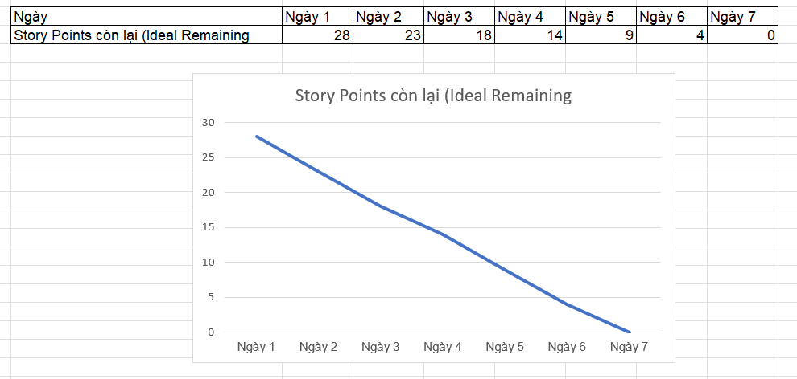
Vì sao đường lý tưởng giúp Sprint đạt mục tiêu?
- Vì mỗi ngày đều “đóng Done” → phát hiện lệch sớm (ngày 2–3 đã thấy), dễ điều chỉnh WIP/ưu tiên/impediments.
- Không dồn review/test cuối Sprint → chất lượng ổn, giảm rủi ro trượt Sprint Goal.

